ООО «Турцентр-ЭКСПО» г. Белгород, ул. Щорса, 64 а, III этаж
Остановка ТРЦ «Сити Молл Белгородский»
www.turcentr31.ru т./ф: (4722) 28-90-40; тел: (4722) 28-90-45; +7-951-769-21-41
ЛЕРМОНТОВО, «АЭЛИТА» (с бассейном) Лето 2024
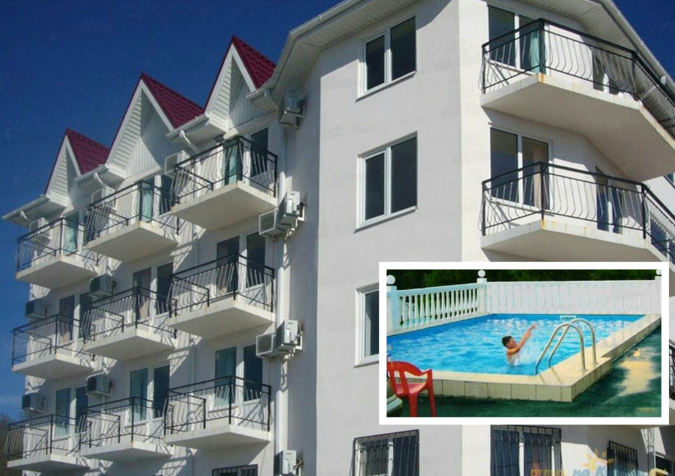 «Аэлита» – это частная гостиница, расположенная в поселке Лермонтово Туапсинского района. Сам поселок небольшой и компактный, но уже многие годы здесь отдыхают тысячи людей. Лермонтово примечателен своим пляжем, называется он «Золотой берег». В Лермонтово много магазинов, вещевые и продуктовые рынки, дискобары, клубы, кафе, летний кинотеатр, почта, отделение Сбербанка России. Основное достоинство гостиницы «Аэлита» – это выгодное местоположение: здание гостиницы удалено от центральной трассы. Недалеко от гостиницы расположен лесной массив. Из окон здания открывается прекрасный вид на море. Недалеко от гостиницы «Аэлита» расположены разнообразные дискотеки, продуктовые магазины, магазины курортной торговли и другие всевозможные развлечения. В отеле выполнен капитальный ремонт в 2022г. с заменой сантехники, напольного покрытия, мебели и текстиля. На территории гостиницы также есть открытый бассейн, беседка для отдыха. К услугам гостей бесплатное пользование мангалом. Вокруг здания многообразие цветов, растений и деревьев.

Размещение: «Стандарт» 1-но, 2-х, 3-х, 4-х местные номера с удобствами (WC, душ, ТВ, холодильник, сплит-система, односпальные или двуспальные кровати, доп. место-кресло-кровать, шкаф, прикроватные тумбочки, эл. чайник, балконы во всех номерах, кроме 1 этажа)

«Стандарт» 4-х местный улучшенный номер с удобствами с видом на море, (WC, душ, ТВ, холодильник, сплит-система, эл. чайник, односпальная и двуспальная кровати, доп. место-кресло-кровать, шкаф, столик, тумбочки, большой балкон с летней мебелью)
Пляж: 7 мин - песчаный. В стоимость входит бесплатный трансфер на пляж «Золотые пески» по расписанию.
Питание: Завтраки – включены в стоимость. Работает столовая, в которой организовано 3-х-разовое за доп. плату, есть общая кухня для самостоятельного приготовления.
Дети: до 5 лет на одном месте с родителями - 7950 руб(завтрак входит)., до 12 лет скидка на проезд – 200 руб.

Стоимость тура на 1 человека (7 ночей)
Размещение  Заезды | СТАНДАРТ
 | 1-но мест.  с удоб. | 2-х мест. с удоб. |  |  | 3-х мест. с удоб. |  |  | 4-х мест. с удоб. |  |  | 2-х комн.  4-х мест.  с удоб. |  | Доп. место  Дети с 5 лет и взрослые
 |  | вид на море | вид на бас  сейн, на сад | без бал  кона | вид на море | вид на бас  сейн, на сад | без бал  кона | вид на море | вид на бас  сейн | вид на море  Улучш  енный  больш. балк. с летней мебелью | вид на море | вид на сад
03.06.-12.06. | 16600 | 13600 | 13300 | 12300 | 12300 | 11900 | 11600 | 11600 | 11100 | 11900 | 11900 | 11600 | 10950
10.06.-19.06. | 17100 | 13950 | 13600 | 12600 | 12600 | 12400 | 11900 | 11900 | 11600 | 12400 | 12400 | 11900 | 11200
17.06.-26.06. | 17500 | 14600 | 13900 | 13400 | 13400 | 13200 | 12100 | 12100 | 11900 | 13200 | 13200 | 12100 | 11400
24.06.-03.07. | 17900 | 14800 | 14100 | 13800 | 13800 | 13600 | 12500 | 12500 | 12300 | 13600 | 13600 | 12500 | 11600
01.07.-10.07. | 19400 | 15500 | 15000 | 14300 | 14300 | 13800 | 13400 | 13400 | 13200 | 13800 | 13800 | 13400 | 11800
08.07.-17.07. | 19800 | 15800 | 15300 | 14500 | 14500 | 14100 | 13900 | 13900 | 13700 | 14100 | 14100 | 13900 | 12000
15.07.-24.07. | 20200 | 16200 | 15800 | 15100 | 15100 | 14800 | 14400 | 14400 | 14300 | 14800 | 14800 | 14400 | 12200
22.07.-31.07. | 20200 | 16200 | 15800 | 15100 | 15100 | 14800 | 14400 | 14400 | 14300 | 14800 | 14800 | 14400 | 12200
29.07.-07.08. | 20200 | 16200 | 15800 | 15100 | 15100 | 14800 | 14400 | 14400 | 14300 | 14800 | 14800 | 14400 | 12200
05.08.-14.08. | 20200 | 16200 | 15800 | 15100 | 15100 | 14800 | 14400 | 14400 | 14300 | 14800 | 14800 | 14400 | 12200
12.08.-21.08. | 20200 | 16200 | 15800 | 15100 | 15100 | 14800 | 14400 | 14400 | 14300 | 14800 | 14800 | 14400 | 12200
19.08.-28.08. | 20200 | 16200 | 15800 | 15100 | 15100 | 14800 | 14400 | 14400 | 14300 | 14800 | 14800 | 14400 | 12200
26.08.-04.09. | 18500 | 15500 | 14800 | 14200 | 14200 | 14100 | 13800 | 13800 | 13800 | 14100 | 14100 | 13800 | 11900
02.09.-11.09. | 18300 | 15200 | 14600 | 13900 | 13900 | 13800 | 13200 | 13200 | 13200 | 13800 | 13800 | 13200 | 11700
09.09.-18.09. | 17800 | 14900 | 14200 | 13600 | 13600 | 13500 | 12800 | 12800 | 12200 | 13500 | 13500 | 12800 | 11500

В стоимость входит: проезд на автобусе, проживание в номерах выбранной категории, сопровождение, страховка от несчастного случая, завтраки, трансфер на пляж «Золотые пески» по расписанию. Курортный сбор за доп. плату .
Выезд из Белгорода еженедельно по понедельникам.
Хочешь классно отдохнуть – отправляйся с нами в путь!!!!

